Quadratic

Quadratic is a modern AI-enabled spreadsheet. Quadratic is purpose built to make working with data easier and faster than ever.

Quadratic combines a familiar spreadsheet and formulas with the power of AI and modern coding languages like Python, SQL, and JavaScript.

Quadratic tiene varias de las funcionalidades esperadas que se tendría por ejemplo en excel, con herramientas claves de código, tablas, imagenes. Y la herramienta mas poderosa que es el agente de IA para manipular y analizar los datos.

1.1 Análisis Descriptivo y Probabilístico

Primero era de interes sacar los análisis basicos de promedio, mediana y desviación estandar con los datos, especificamente en las regiones.

• Perfil del Cliente: Determinar el promedio, mediana y desviación estándar de las compras. ¿Qué tan variables son los ingresos por región?

Con la ayuda del agente de quadratic podemos pedirle que aplique esta prueba con las clases que le especificamos y que genere la tabla correspondiente. Utilizando python tuvimos estos resultados.

Región | Promedio | Mediana | Desv. Estándar
GENERAL | 174.58986 | 88.495 | 197.85817466848997
Este | 182.76198473282443 | 149.34 | 200.57833399148515
Norte | 206.14608695652174 | 209.04500000000002 | 208.4135332214101
Oeste | 142.52528089887642 | 0.0 | 173.23649755260928
Sur | 156.48028169014086 | 0.0 | 196.217857491365

El Norte es la región que mas gasta en promedio y por individuo siendo su Mediana muy cercana al Promedio incluso habiendo sujetos que gastan aun más, eso se aprecia en la desviación estándar

El Oeste y Sur es la región de menos compra, habiendo varios clientes que simplemente no generan ingresos.

El Este es un gasto regular, existiendo compras altas por ciertos individuos (debido a la desviación estándar).

Sin embargo las pruebas de ANOVA muestran que las medias entre estas clases y sus gastos no son representativas lo suficiente para poder generalizar.

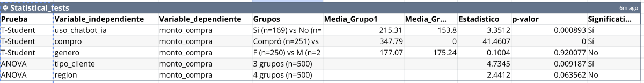

• Impacto del Chatbot: Calcular la probabilidad simple y condicionada de compra. ¿Existe una diferencia estadísticamente significativa en la tasa de conversión entre quienes usan el chatbot y quienes no?

Si bien pudimos detectar que la media del uso de chatbot fue significativo con el gasto tenemos que asegurarnos que la diferencia realmente influye según la cantidad de datos que tenemos disponibles por lo que podemos utilizar el chat de quadratic para que aplique la prueba de chi cuadrado en relación al uso de chatbot.

Probabilidad_compra
Concepto | Valor | Detalle
PROBABILIDADES
P(Compra) | 0.5020 | 50.20%
P(Compra | Chatbot = Sí) | 0.6450 | 64.50%
P(Compra | Chatbot = No) | 0.4290 | 42.90%
TEST CHI-CUADRADO
Estadístico χ² | 20.0182
Grados de libertad | 1
P-valor | 0.000008
Nivel de significancia (α) | 0.05
¿Diferencia significativa? | Sí
Conclusión | Se rechaza H₀: la diferencia ES significativa (p=0.000008 < 0.05)
TABLA DE CONTINGENCIA
Chatbot \ Compró | No compró (0) | Compró (1)
No | 189 | 142
Si | 60 | 109
DETALLE
Total clientes | 500
Usa chatbot (Sí) | 169 | 33.8%
Usa chatbot (No) | 331 | 66.2%

En conclusión, si es significativo la influencia del chatbot en las compras estadisticamente hablando, y además aporta en la cantidad vendida.

• Distribuciones: Identificar si el gasto de los clientes sigue una distribución normal o si presenta sesgos que deban corregirse.

Test_normalidad
Concepto | Valor | Interpretación
ESTADÍSTICAS DESCRIPTIVAS
N (observaciones) | 500
Media | 174.59
Mediana | 88.50
Desv. Estándar | 197.86
Mínimo | 0.00
Máximo | 790.69
FORMA DE LA DISTRIBUCIÓN
Asimetría (Skewness) | 0.6697 | Sesgo positivo (cola derecha)
Curtosis (exceso) | -0.7406 | Platicúrtica (colas ligeras)
Diferencia Media - Mediana | 86.09 | Media > Mediana → sesgo derecho
TESTS DE NORMALIDAD (α=0.05)
Shapiro-Wilk | W=0.8142, p=0.00000000 | No normal
D'Agostino-Pearson | K²=62.1355, p=0.00000000 | No normal
Kolmogorov-Smirnov | D=0.3092, p=0.00000000 | No normal
CONCLUSIÓN
¿Distribución normal? | NO | Los 3 tests rechazan normalidad
Tipo de sesgo | Sesgo positivo (cola derecha) | Coef. asimetría = 0.6697
Transformación sugerida | Raíz cuadrada para sesgo positivo moderado

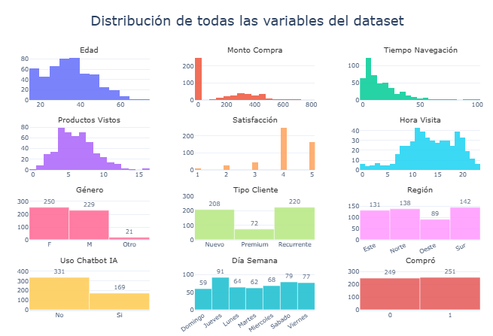

Hay un sesgo en la no compra, puesto que hay varios clientes que no realizan compra la distribución no es normal.

Criterios adicionales considerados

Limpieza de los datos

-Existen valores outliers donde el tiempo de navegación es menor a 1 minuto (suponemos minutos heuristicamente porque horas y segundos no son tan probables en una navegación en una página de compras. e-commerce)
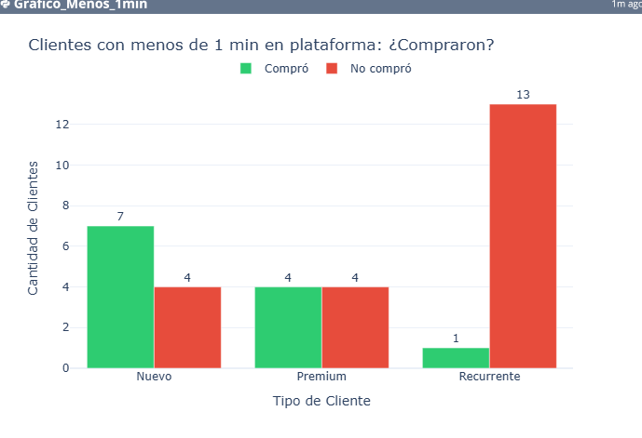

-Del análisis del gráfico podríamos estar concluyendo 2 cosas, la primera que es la mas factible es que existen clientes recurrentes en busca de ofertas, lo que pudiera significar una potencial oportunidad de analizar estos clientes en específico y dictaminar en su patrón de compra que ítem están buscando para brindarles un descuento.
Otra conclusión es que la plataforma pudiera mejorar la retención en su plataforma.

1.2 Planificación de Muestreo • Si la empresa decide expandir el estudio a nivel nacional, ¿cuál debe ser el tamaño de la muestra para un nivel de confianza del 95% y un margen de error del 5%?

385 elementos.

